2025년 12월 kt MOS남부 산업안전보건협의체 회의
일 시 | 2025. 12. 17. 수 |  | 장소 | 서면대체 |  | 회의구분 |  | 정기
참석  위원 | 도급인 |  |  |  | 수급인
 | 참석인원 | 11명 |  |  | 참석인원 |  | 6명
협의  및  의결  사항 | ■ 협의사항  - 작업의 시작시간  - 작업 또는 작업장 간의 연락방법  - 재해발생 위험이 있는 경우 대피 방법- 봄철 미세먼지 안내  - 위험성평가의 실시에 관한 사항  - 사업주와 수급인 또는 수급인 상호 간의 연락 방법 및 작업공정의 조정  ■ 의결사항  - 겨울철 한랭질환 및 독감 예방법 안내  - 이동식 사다리 사용 시 안전수칙 철저히 이행 요청  - 각 회사별 안전보건 활동 공유 및 순회점검 진행내역 공유
산업  재해  예방  조치  실적 | ■ 대구본부 산업재해예방조치 이행 및 활동  - 작업장 순회점검  - 시행: 현장운용팀, 운용지원팀, 현장경영팀, 사업지원팀  - 기간: 2025.11.01 ~ 12.24  - 대상: [공동_김천]대덕내감_T 등 84국소  - 내용: 부정기, 장비이설, 5G 안정적대개체 등  사진  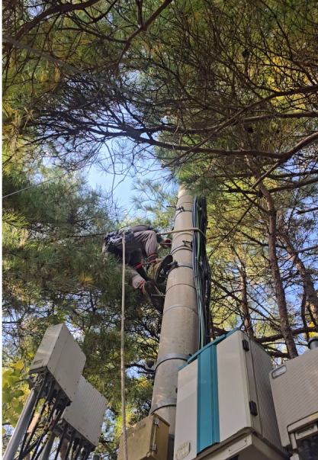 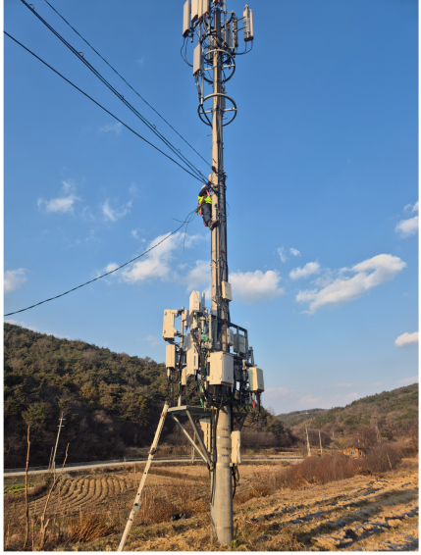 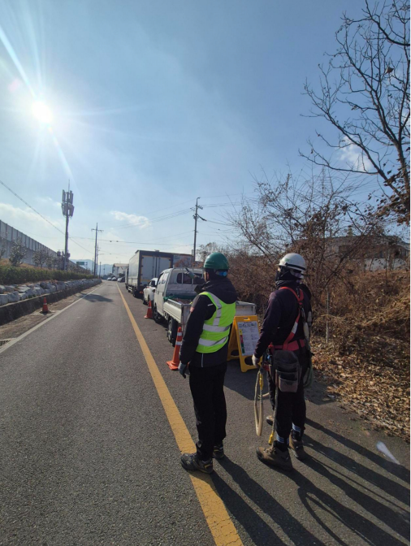 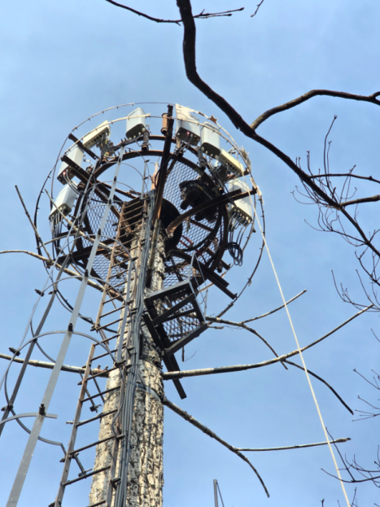  ■ 신화에스엔씨 산업재해예방조치 이행 및 활동  ○ 안전교육 진행(25. 12. 12)  - 주관: 신화에스앤씨㈜  - 대상: 대구 4인  - 교육내용: 동절기 화재, 폭발 예방대책  1. 화재, 폭발재해 예방대책  2. 화재 발생시 행동요령  3. 소화기의 관리 요령  4. 재해사례  교육사진 교육사진  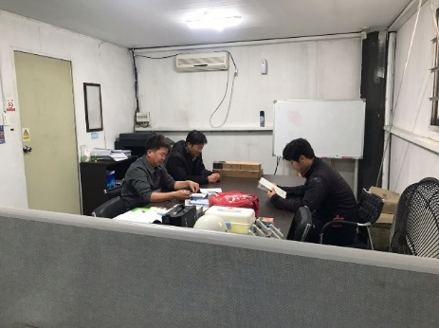 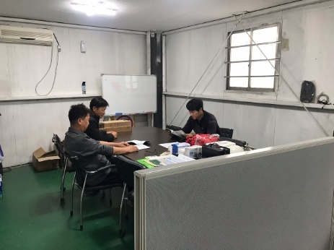  교육 참석자  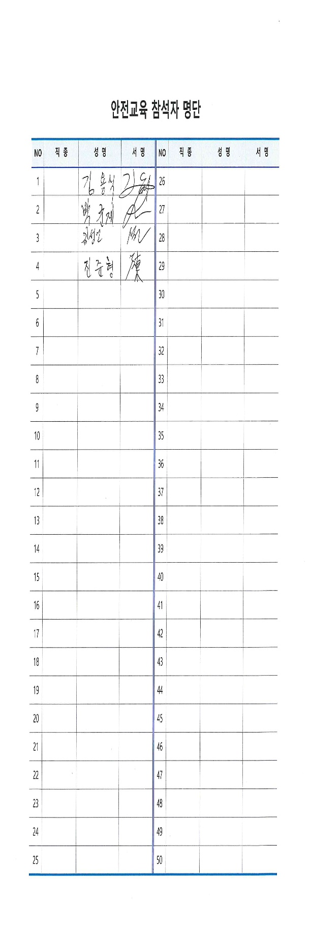  ○ 현장TBM  - 김용식 소장 외 1인(12.01) 성서주공5단지_T(30M) (정재파 불량)  - 김용식 소장 외 1인(12.16) [공동_안동]북후오산_T (계량기함 설치)  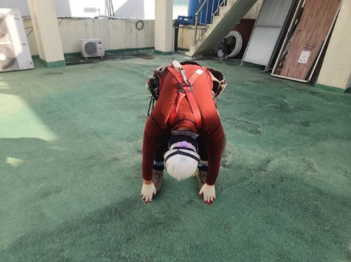 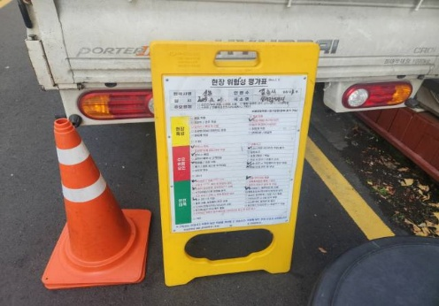  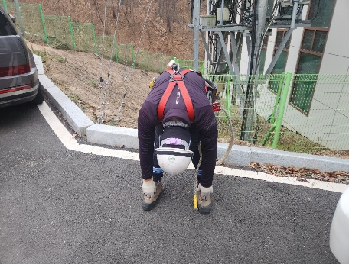 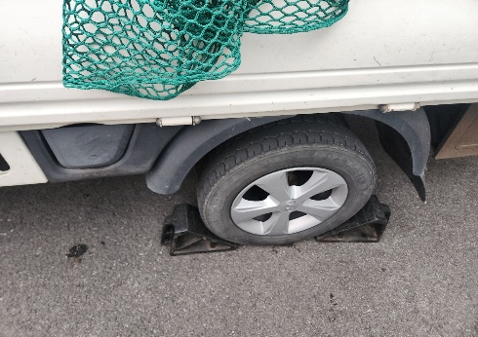  ■ 와이어블 산업재해예방조치 이행 및 활동  ○ ‘25년 4분기 법정의무교육 및 직무능력향상교육 시행  - 기간: ’25. 11. 10. ~ 12. 14  - 대상: 이재용 과장 등 4명  - 방법: 가온에듀 온라인 교육  - 내용: 개인정보보호 교육  ○ ‘25년 12월 안전보건점검의 날 행사 시행  - 일정: ’25. 12. 15.  - 참석: 이재용 과장 등 6명  - 내용: 한랭질환 예방 가이드, 뇌/심혈관질환 예방 등  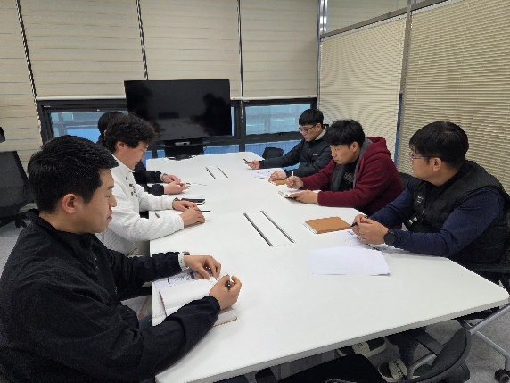 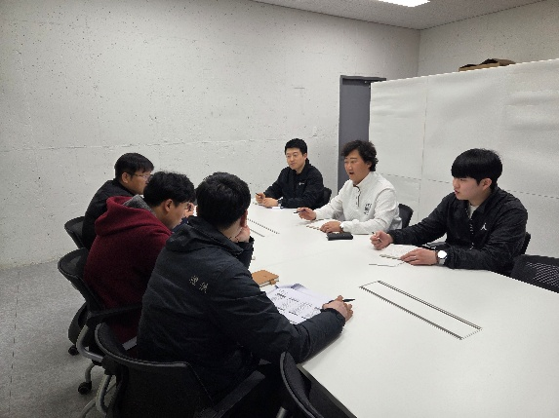
회  의  사  진 | 서면대체
2025년 12월 안전보건협의체 회의 참석자 명단

█ 일시: 2025년 12월 17일 (수) 09:30 ~
█ 장소: kt MOS남부 대구본부 회의실
█ 제목: ‘25년 12 월 안전보건협의체 회의(주관: 대구본부 강창호 본부장)
순번 | 소속 | 직책 | 성명 | 서명 | 비고
1 | 대구본부 | 본부장 | 강창호 | 서면대체
2 | 대구본부 현장경영팀 | 팀장 | 이연태 | 서면대체
3 | 대구본부 운용지원부 | 부장 | 김수일 | 서면대체
4 | 대구본부 사업지원팀 | 팀장 | 권이섬 | 서면대체
5 | 대구본부 현장경영팀 | 대리 | 류재하 | 서면대체
6 | 부산본부 | 본부장 | 김상태 | 서면대체
7 | 부산본부 현장경영팀 | 팀장 | 김현준 | 서면대체
8 | 부산본부 운용지원부 | 부장 | 백명호 | 서면대체
9 | 부산본부 사업지원팀 | 팀장 | 윤종빈 | 서면대체
10 | 부산본부 지하철운용팀 | 팀장 | 최선호 | 서면대체
11 | 부산본부 현장경영팀 | 대리 | 김민창 | 서면대체
12 | 신화에스엔씨 | 지사장 | 박균제 | 서면대체
13 | 신화에스엔씨 | 부장 | 진준형 | 서면대체
14 | 와이어블 | 센터장 | 이현도 | 서면대체
15 | 와이어블 | 과장 | 이재용 | 서면대체
16 | 태영아이티 | 이사 | 장두철 | 서면대체
17 | 태영아이티 | 부장 | 심원석 | 서면대체
18
19
20

